Уравнение окружности. Взаимное расположение окружностей на плоскости
Автор: © 2015, OOO КОМПЭДУ, http://compedu.ru
Описание:
При поддержке проекта http://videouroki.net
Задание 1
Вопрос:
Укажите рисунок, который соответствует взаимному расположению окружностей, если
d=4, R=7, r=3

Выберите один из 5 вариантов ответа:
1) 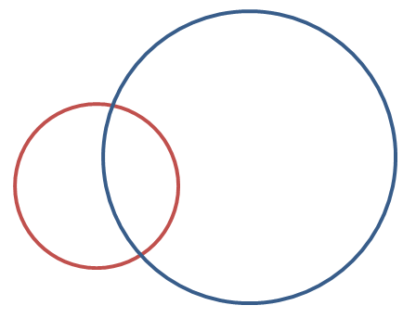 2) 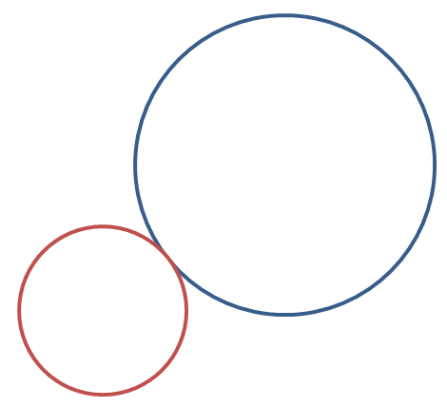 3) 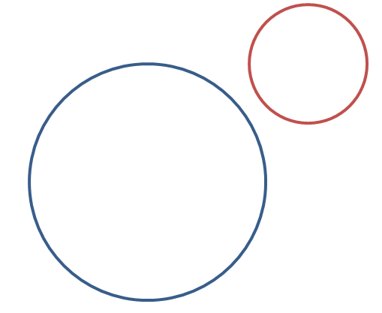 4) 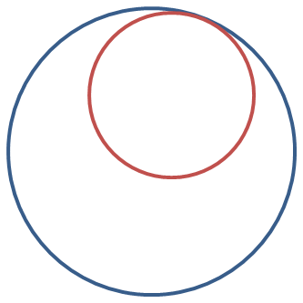 5) 

Задание 2
Вопрос:
Укажите рисунок, на котором изображена окружность, уравнение которой имеет вид: $(x+3)^{2}+(y−4)^{2}=9$

Выберите один из 3 вариантов ответа:
1) 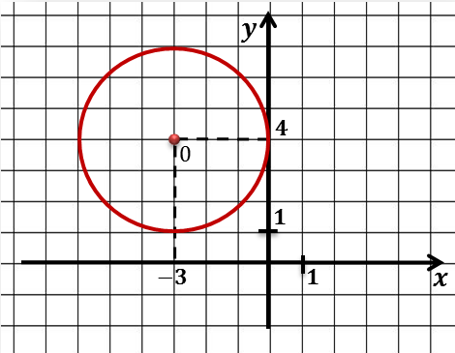 2) 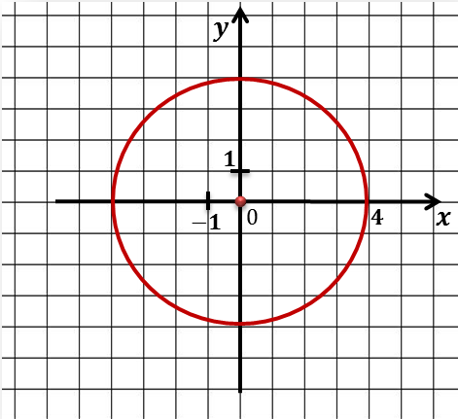 3) 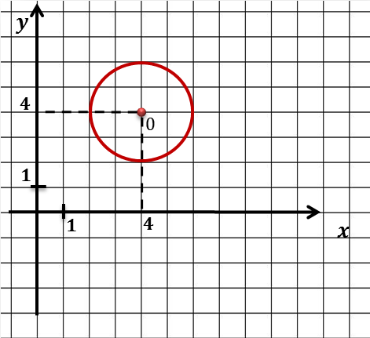

Задание 3
Вопрос:
Укажите рисунок, который соответствует взаимному расположению окружностей, если d=15, R=10, r=5

Выберите один из 5 вариантов ответа:
1) 2) 3) 4) 5)

Задание 4
Вопрос:
Укажите рисунок, который соответствует взаимному расположению окружностей, если d=12, R=6, r=5

Выберите один из 5 вариантов ответа:
1) 2) 3) 4) 5)

Задание 5
Вопрос:
Укажите верные формулы:

Выберите несколько из 5 вариантов ответа:
1) $(x−x_{0})^{2}+(y−y_{0})^{2}=r^{2}$
2) $(x−x_{0})^{2}−(y−y_{0})^{2}=r^{2}$
3) $x^{2}+y^{2}=r^{2}$, для любой окружности
4) $x^{2}+y^{2}=r^{2}$, если центр окружности лежит в начале координат
5) $(x+x_{0})^{2}+(y+y_{0})^{2}=r^{2}$

Задание 6
Вопрос:
Определите радиус окружности, заданной уравнением $(x−5)^{2}+(x−7)^{2}=\text{36}$

Запишите число: ___________________________

Задание 7
Вопрос:
Составьте верное соответствие между исходными данными и уравнениями окружности.

Укажите соответствие для всех 4 вариантов ответа:
1) $(x+5)^{2}+(y−2)^{2}=\text{36}$ 2) $(x+5)^{2}+(y+2)^{2}=\text{36}$ 3) $(x−5)^{2}+(y−2)^{2}=\text{36}$
4) $(x−5)^{2}+(y+2)^{2}=\text{36}$

__ Центр окружности располагается в точке (5;2), а радиус равен 6
__ Центр окружности располагается в точке (5;-2), а радиус равен 6
__ Центр окружности располагается в точке (-5;-2), а радиус равен 6
__ Центр окружности располагается в точке (-5;2), а радиус равен 6

Задание 8
Вопрос:
Укажите рисунок, который соответствует взаимному расположению окружностей, если d=4, R=8, r=2

Выберите один из 5 вариантов ответа:
1) 2) 3) 4) 5)

Задание 9
Вопрос:
Укажите какое условие выполняется для окружностей, изображенных на рисунке?
d - линия центров, r, R - радиусы окружностей.
Изображение:

Выберите один из 5 вариантов ответа:
1) d=R-r 2) R-r<d<R+r 3) d > R+r 4) d < R-r 5) d=R+r

Задание 10
Вопрос:
Определите абсциссу центра окружности, заданной уравнением $(x+3)^{2}+(y−2)^{2}=4$

Запишите число: ___________________________

Ответы:
1) (5 б.) Верные ответы: 4;
2) (4 б.) Верные ответы: 1;
3) (5 б.) Верные ответы: 3;
4) (4 б.) Верные ответы: 3;
5) (3 б.) Верные ответы: 1; 4;
6) (3 б.): Верный ответ: 6.;
7) (3 б.) Верные ответы: 3; 4; 2; 1;
8) (5 б.) Верные ответы: 4;
9) (4 б.) Верные ответы: 4;
10) (4 б.): Верный ответ: -3.;

